Felicitación navideña

Guía de Diseño

**Centro Educativo:** Escuela Virgen de Guadalupe

**Ciclo Formativo:** Desarrollo de Aplicaciones Web

**Curso:** 2021-2022

**Asignatura:** Diseño de Interfaces Web

**Alumno:** Daniel Núñez Santiago.

# Índice

**Imágenes trabajadas** 3

Retocadas 3

Creadas 5

**Modificaciones** 5

Borde decorativo 5

Libro 6

Cámara 6

Destornillador 7

Asha 7

Partituras 8

Robot 8

Logo de Twitter 8

**Diseños** 9

Logo de Facebookº 9

Logo de Instagram 9

# Imágenes trabajadas

Retocadas

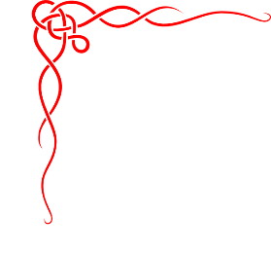

Ilustración Borde decorativo

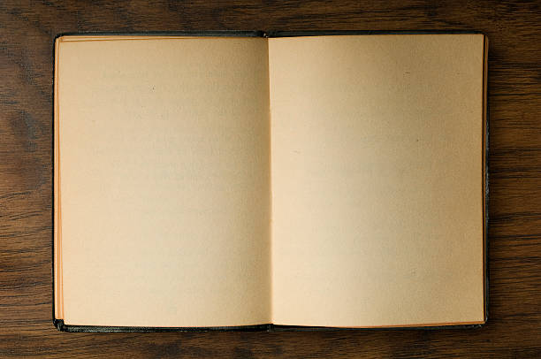

Ilustración Libro de fondo

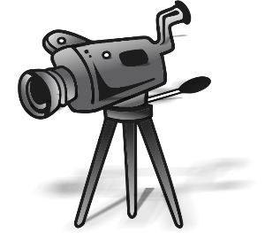

Ilustración Cámara

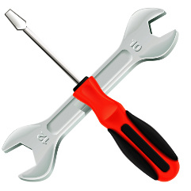

Ilustración Herramientas

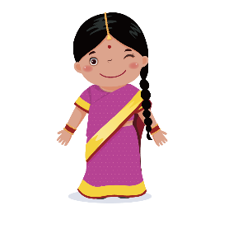

Ilustración Asha



Ilustración Partituras



Ilustración Robot



Ilustración Logo twitter

Creadas



Ilustración Logo Facebook



Ilustración Logo Instagram

# Modificaciones

Borde decorativo

GIMP

Con la herramienta de escalado de reduce el tamaño de la imagen original, después de utiliza la goma para borrar los puntos de unión de algunas hebras y así poder aplicar color a cada una. Para aplicar color se utiliza la herramienta de relleno sobre cada hebra. Los colores aplicados fueron los análogos del color principal.

De esta forma se obtiene el siguiente resultado.

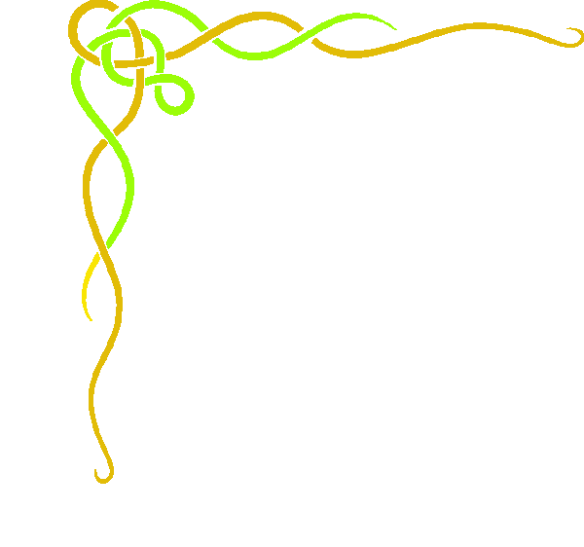

Por último, el resultado se rota y voltea para crear todas las esquinas necesarias.

Libro

GIMP

Simplemente se selecciona la herramienta de recorte y se recorre el perímetro del libro. Finalmente se recorta y se utiliza la goma para borrar pequeños bordes e imperfecciones.

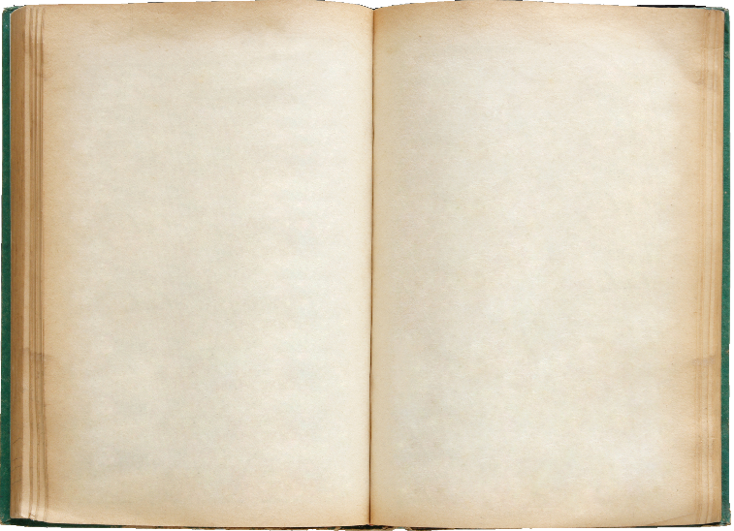

Cámara

GIMP

Se utiliza la herramienta de escalado para darle el tamaño deseado.

INKSCAPE

En archivo se adapta la plantilla al tamaño que se desea que tenga la imagen. Se inserta la imagen y crea un círculo del coloro primario. Se envía el círculo al fondo en el apartado objetos y se guarda la imagen.



Destornillador

INKSCAPE

Se crea un círculo amarillo y se envía abajo. En objeto->alinear y distribuir, se ajusta el alineamiento respecto al objeto mayor (el círculo) y se centra la imagen vertical y horizontalmente.

Finalmente, se desplaza un poco la imagen para que quede tal y como se ha pensado.



Asha

INKSCAPE

Se crea una elipse a partir de un círculo y se coloca detrás de la chica. La elipse es posteriormente situada a mano para dejarla donde se ha planeado.

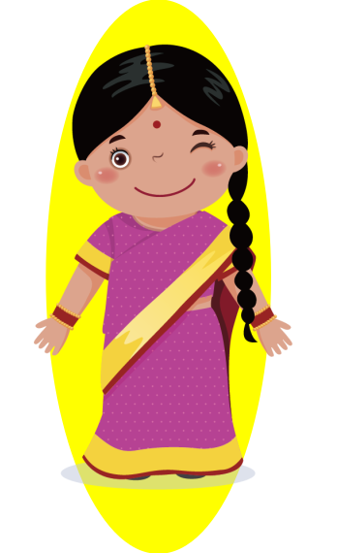

Partituras

INKSCPE

Se lleva a cabo la misma operativa que en la imagen anterior, con la diferencia de que se crea un círculo.



Robot

GIMP

La imagen se escala.



Logo de Twitter

GIMP

Simplemente se escala la imagen.



# Diseños

Logo de Facebook

INKSCAPE

Se crea un cuadrado, se busca es color que se le quiere dar (018fffff en RGBA) y se redondean sus bordes. A continuación, se crea un objeto de texto y se escribe la letra que se cambiará de color a blanco.



Logo de Instagram

INKSCAPE

Se crea un cuadrado y se redondean sus bordes tal como con el logo de Facebook. Después, se aplica un degradado lineal al cuadrado. Uno de los colores será un violeta (c00bd8ff en RGBA) y el otro naranja (f17b008f en RGBA).

El siguiente paso es crear un rectángulo sin relleno con un borde blanco de 1,965. Se repite el proceso con un circulo de menor tamaño que el cuadrado. Por último, se crea un círculo y se alinean los elementos. El último elemento en colocar este pequeño círculo, pues se coloca a mano.

